上海铁路局动车段报到实习通知
根据上海铁路局动车段会议精神，现就部分已确定事宜向各位学生传达如下：
请各位学生积极配合、主动服从上海铁路局动车段及学校的各项安排，以良好的精神风貌展现工程大学生风采。
一、报到时间：
- 18名专科生：2014年1月13日上午10点报到。
- 89名本科生：2014年1月14日上午10点报到。
注：学生自行前往，学校不统一组织。
二、报到地点：
上海嘉定区封浜镇老翔黄公路600号上海动车段机关楼二楼。
三、报到须知：
1、报到后学生直接进行为期10日的实习培训，培训期间必须住宿在动车段，住宿（含被子等床上用品）由动车段提供，请学生带好基本的洗漱用品即可。报到时，动车段提供专用工作服，但学生需提前缴纳280元的押金。待实习培训结束、考试合格并与铁路局正式签好合同后，押金将会返还给学生本人。
2、动车段只包住不包吃，伙食学生自理，预计平均每人每天花费在30元左右，请学生备足生活费。
3、我校所有参加动车段实习的学生在10天的实习培训结束后即可回家休息，正式实习将于2014年3月3日开始，实习地点另行通知。
4、学生参加实习前，还需另行签订一份实习协议，具体相关事宜另行通知。
四、路线指南
①地铁13号线（金运路站下）—乘坐出租车至上海动车段。
②地铁13号线（金运路站下）—江桥1路（封浜汽车站下）—走300米至上海动车段。
请注意：经实际测试，上海动车段所在地及公交车站较难找，建议乘坐出租车前往，以免迷路。

- 下图为上海动车段大体位置示意图：
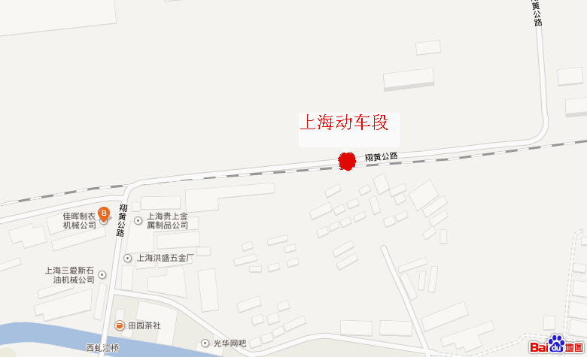

上海工程技术大学
就业指导服务中心
2014年1月3日

